
METODICKÝ LIST PRO ZŠ
Pro zpracování vzdělávacích materiálů (VM)v rámci projektu EU peníze školám
Operační program Vzdělávání pro konkurenceschopnost

Projekt: Moderní výuka

Registrační číslo: CZ.1.07/1.4.00/21.3192

Číslo DUM: VY_22_INOVACE_1.1.11

Jméno autora: Mgr. Lenka Koritenská

Datum, období kdy byl vytvořen: 16. 04. 2012

Název práce: To have got – záporné věty

Předmět, pro který je VM určen: Anglický jazyk

Ročník, pro který je VM určen: 5. ročník

Časová dotace: 1 hod

Vzdělávací oblast, tematický okruh, téma: sloveso To have got

Metodický list, anotace- výstižný popis způsobu použití VM ve výuce: Tento materiál slouží k procvičení dané gramatiky slovesa To have got. Pracovní list procvičuje záporné oznamovací věty a stažené záporné tvary slovesa.
Forma výuky – samostatná práce.

Pomůcky: pracovní list
psací potřeby

TO HAVE GOT – SLOVESO MÍT (ZÁPORNÉ OZNAMOVACÍ VĚTY)

- Doplň tabulku:

I |  | já nemám
 | have not got
we
you
they
he
she
it

Nezapomeň, zápor u plných tvarů utvoříme přidáním not za sloveso have.
Zkrácené tvary mají formu haven´t, hasn´t.

- Doplň tvary slovesa To have got v záporném tvaru.
Lucy _________ a class photo. The dog _______ his bone.
We __________a camera. You _________a bad idea.
I __________ gloves. He _________ a violin lesson.
They _______ a piano at home. I ________ a clock on my wall.

- Záporné věty převeď do kladného tvaru:
I haven´t got my homework. ____________________________________
They haven´t got beautiful garden. __________________________________
He hasn´t got two sisters. ___________________________________

- Vypiš z tabulky, co kdo má a nemá:
 | 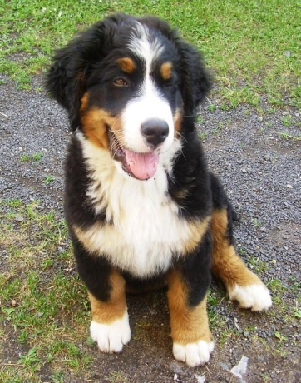  http://gym-girlz.blog.cz/0808/bernsky-salasnicky-pes | http://www.vyhravej-souteze.cz/souteze/soutez-o-herni-pocitac-i985/ | 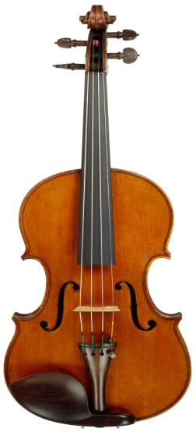  http://www.jrjuddviolins.com/instruments/violins_hi.html
Susan | X | X | 
me |  | X | X
you
parents | X |  | X

Susan: __________________________________________________________
_________________________________________________________
me: ___________________________________________________________
___________________________________________________________
you: ___________________________________________________________
___________________________________________________________
parents: _________________________________________________________
_______________________________________ ___________________
Autor prohlašuje, že tento materiál je jeho prací, nebo je stažen z uvedených zdrojů.
http://gym-girlz.blog.cz/0808/bernsky-salasnicky-pes

http://www.jrjuddviolins.com/instruments/violins_hi.html

http://www.vyhravej-souteze.cz/souteze/soutez-o-herni-pocitac-i985/

